21.03.2023

כ"ח באדר תשפ"ג

**מ.ל.ב**

בס"ד

לכבוד:

ד"ר נתנאל אלטשולר

רכז קורס – אינפי 1

המרכז האקדמי לב

**הנדון: בקשה למועד נוסף - מיוחד בבחינה אינפי 1 – לאחר בחינת מועד ב' סמסטר א' תשפ"ג**

1. ראשית , חשוב לנו להדגיש שאנו כסטודנטים בקורס זה , מאוד מעריכים את מלוא הכלים והידע , שקיבלנו ממכם לאורך כל הסמסטר.

הקורס הועבר בצורה אקדמאית גבוה ומקצועית, מעניינת ומאתגרת.

ואנו בטוחים וסמוכים , שהידע שצברנו בקורס זה , ישמש אותנו בהמשך דרכנו המקצועית.

1. כמובן , כידוע לך, כסטודנטים בשנה א' , נערכנו היטב לקראת הבחינה :

אם בפתרון התרגילים שניתנו בקורס , פתרון בחינות משנים קודמות וכמובן חזרה על כל החומר הנלמד בקורס. וכן השתתפות בימי מרתונים לקראת הבחינה.

1. כפי שידוע לך , ממוצע מועד א' היה נמוך מאוד , גם לאחר קבלת הפקטור מטעמך.

ולכן שיעור הניגשים למועד ב' גבוה ביותר.

1. כידוע לך , אנו כסטודנטים רוצים ושואפים להראות ולממש את יכולתנו , באופן הטוב ביותר , ולהביא לידי ביטוי את הידע שצברנו לאורך כל הקורס.

אולם , לצערנו הרב , מורכבותה של בחינה זו , איננה משקפת לחלוטין את הידע שצברנו ועמלנו עליו כל הסמסטר.

1. לצערנו ולתדהמתנו , בבחינה שנערכה נדהמנו ונאלצנו להתמודד עם שאלון בחינה עם דרגת קושי שאלות ומורכבותן שלחלוטין אין קורלציה ביניהם לבין:
2. **החומר שהועבר בקורס , לבין שאלון הבחינה:**
3. במכתב " הבהרות לקראת המבחן בקורס אינפי 1 סמסטר א תשפ"ג " – הנשלח אלינו לקראת תקופת הבחינות, ראה להלן סעיף ב' (ג') – מצוין במפורש כי "גזירה של פונקציה המוגדרת ע"י פרמטר – השנה לא למדנו".

ולתדהמתנו, בזמן הבחינה פגשנו את נושא זה לראשונה בשאלה מספר 6 , **שהניקוד עליה** **20 נקודות** !

הדבר עורר בהלה רבה בקרב הסטודנטים ותסכול רב של ניסיונות מרובים לפתור שאלה זו ללא הצלחה היות שלא למדנו חומר זה.

מה פגע באופן גורף בתכנון הזמן שעמד לרשותנו בפתרונות כלל שאלות הבחינה.

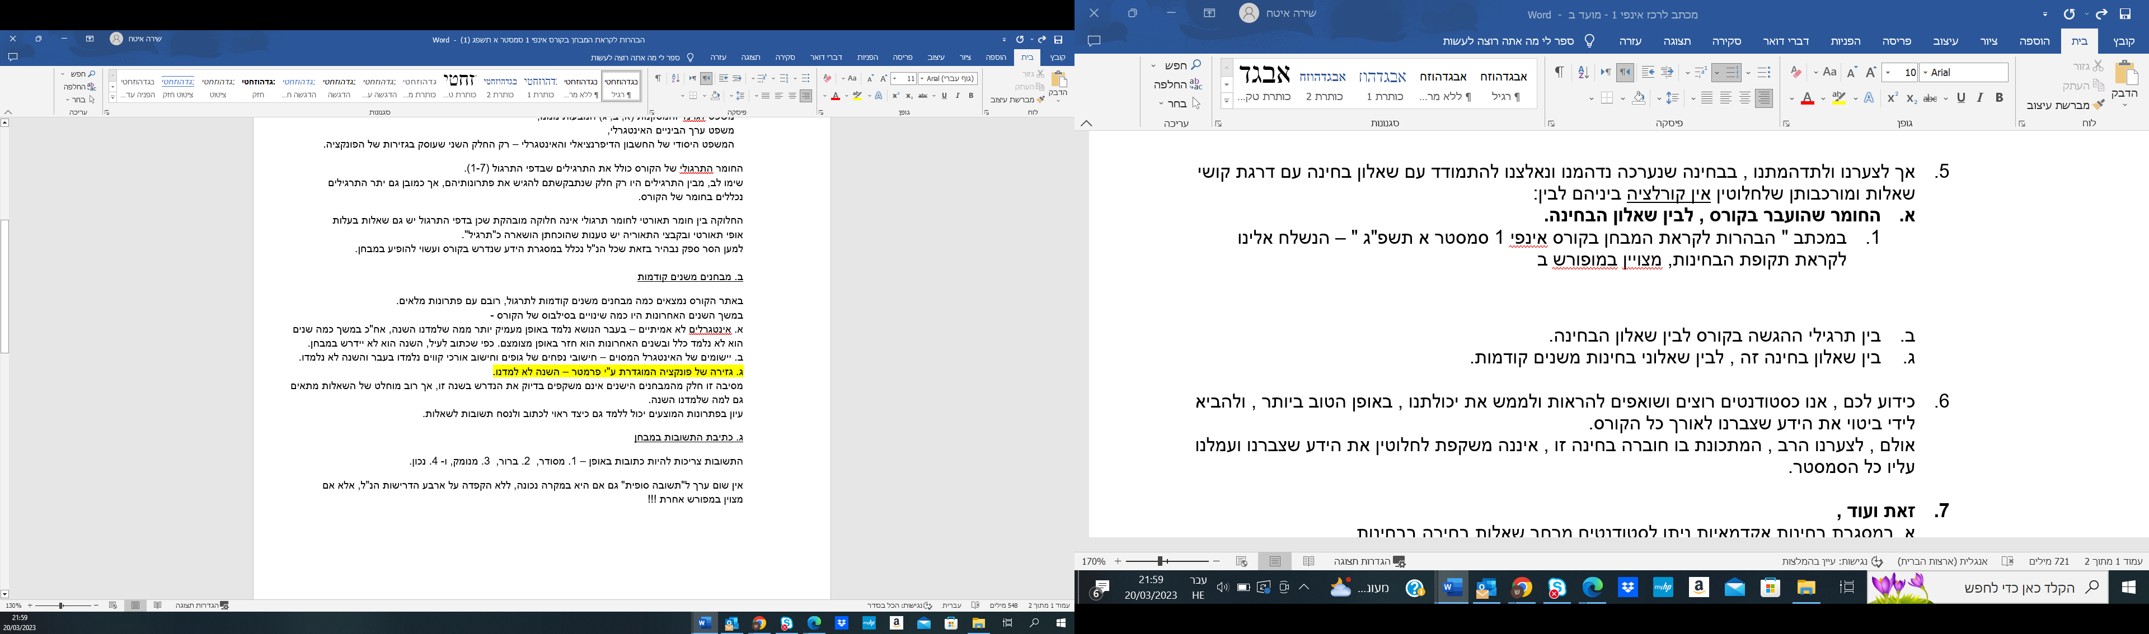

1. בנוסף , שאלה מספר 1 ( עם האסימפטוטה כאשר x=0) **ניקוד השאלה 20 נקודות** –

שאלה זו הייתה בלתי פתירה! עם ניסוח לא מובן . כ 330 + סטודנטים שיתפו בקבוצה המשותפת בווצאפ כי הם ניסו לפתור שוב ושוב את התרגיל . אך אף אחד מהם לא הגיע לתשובה חד משמעית.

הדבר הכניס את הסטודנטים ללחץ רב בזמן הבחינה , דבר שפגע קשות ביכולת הצלחתנו בבחינה.

1. משתמע מכך , כי 40 נקודות מוטלות בספק בקרב ציונם של כלל הסטודנטים.

הציון המינימאלי הנדרש במבחן הסופי הינו 55 ובחשמל 70.

ולכן – הציונים ישאפו ל60 מינוס.

1. **מועד א' תשפ"ג בהשוואה למועד ב' תשפ"ג:**

בהשוואה לבחינה שנאלצנו להתמודד איתה במועד א', ההבדלים עצומים. הן בדרגת קושי השאלות והן במורכבותן.

1. כידוע לך , אנו כסטודנטים רוצים ושואפים להראות ולממש את יכולתנו , באופן הטוב ביותר , ולהביא לידי ביטוי את הידע שצברנו לאורך כל הקורס.

אולם , לצערנו הרב , המתכונת בו חוברה בחינה זו , איננה משקפת לחלוטין את הידע שצברנו ועמלנו עליו כל הסמסטר.

אנחנו כסטודנטים הלומדים במרכז האקדמי לב, על כל סניפיו, עברנו מסע ארוך של סינון ,עד לקבלה ללימודים ואנו בראשית לימודינו האקדמאים, ושאיפתנו כסטודנטים הינה להצטיין ,ולא חס וחלילה להיכשל !!!

אנחנו בעד רמת לימוד אקדמאית נאותה ומאתגרת ,אך בהגינות! אנחנו שואפים להצטיין ולא רק, לעבור או לשרוד!

1. מכאן מתבקשת המסקנה החד משמעית ,שאין פה בעיה פרטנית של סטודנט פרטני , וכל שכן , גם לא בעיה של קבוצה קטנה של סטודנטים ,אלא הבעיה היא גורפת של כלל הסטודנטים שניגשו לבחינה.
2. כידוע לכך , למסלול זה יש קבוצת וואצאפ משותפת (עם 330 משתתפים) , בה כל הסטודנטים מעלים את תחושותיהם .

ובקצרה ממש אנו מסכמים עבורך , שהתחושות קשות מאוד, תחושת אכזבה קשה , תסכול וחוסר אונים , שלא ניתנה באפשרותנו, היכולת שלנו להוציא את הפוטנציאל הלימודי שבנו , מהכוח אל הפועל.

1. **אי לכך, ובהתאם לזאת ,**

**אנו שואפים לפתור את הבעיה שנוצרה , ותחושת התסכול מכשלון בבחינה , שכה עמלנו להצליח בה.**

**ועל כן , אנו פונים ומבקשים ממך מועד נוסף – מיוחד , שיתקיים בקרוב מאוד. תוך תיאום תאריך המועד איתנו , נציגי כלל החוגים.**

**וכן , אי חסימת קורסים שאינפי 1 הוא הקדם שלהם.**

**כל זאת , על מנת לחתור להגינות מלאה עם כל הסטודנטים שהובלתם ולימדתם במסלול תשפ"ג, ביחס למסלולים הקודמים משנים קודמות.**

בברכה,

נציגי החוגים:

* הנדסת תוכנה
* הנדסת חשמל
* הנדסה תעשיה וניהול
* אלקטרואופטיקה
* - מדעי המחשב
* ביואינפורמטיקה
* רוקחות

מקמפוסים של המרכז האקדמי לב

תשפ"ג